**Nota nº 16-2019/CGPI/DFI/SPA/MAPA**

Brasília, 18 de dezembro de 2019.

Assunto: **Valor Bruto da Produção Agropecuária é de R$ 617, 0 bilhões em 2019**

**(Pecuária puxa o crescimento do VBP neste ano)**

Ano de 2019 praticamente encerrado, o Valor Bruto da Produção Agropecuária (VBP) está estimado em R$ 617,0 bilhões, 2,1% acima do obtido em 2018, que foi de R$ 604,5 bilhões. As lavouras somaram R$ 403,2 bilhões, e a pecuária, R$ 213,7 bilhões. Enquanto o valor da produção das lavouras teve ligeira queda em relação ao ano anterior, a pecuária teve acréscimo real de 7,8 %.

O ponto de maior destaque nestas informações é que até então o maior valor do VBP era o ano de 2017, considerado excepcional para a agropecuária, olhada através de seus principais indicadores como o PIB e outros. Neste ano o VBP iguala-se ao obtido em 2017. O resultado foi puxado pela melhoria dos valores da pecuária - O mercado internacional favorável, onde os preços das carnes principalmente de frango e de suínos, situaram-se em níveis maiores, e as quantidades exportadas fizeram com que os resultados atingissem posições favoráveis ao setor em 2019. Na pecuária, apenas o leite teve queda de valor, 2,1%. Aumento acentuado ocorreu na carne bovina, 5,1%, carne suína, 12,5%, de frango 13,1% e ovos 24,1%. A proximidade das celebrações de final de ano no país, sem dúvida estão estimulando a demanda interna desses produtos.

Como observado em relatórios anteriores um grupo relevante de produtos teve bom desempenho neste ano. Entre estes, destacam-se algodão com aumento do VBP de 16,6%, amendoim, 14,6%, banana, 16,6%, batata-inglesa, 93,4%, feijão, 55,9%, mamona, 36,9% e milho, 24,3%. Entre os que apresentaram redução de faturamento, é importante citar arroz, -4,9%, café,- 26,9%, cana-de -açúcar, -9,6%, mandioca,- 14,1% e soja, -10,4%.

Prognóstico para 2020.

As primeiras estimativas para 2020 indicam um VBP de R$ 635, 2 bilhões, 2,1% superior ao de 2019. Essa estimativa em grande parte é formada pela provável recuperação da soja.

Participação percentual das regiões no VBP - 2019

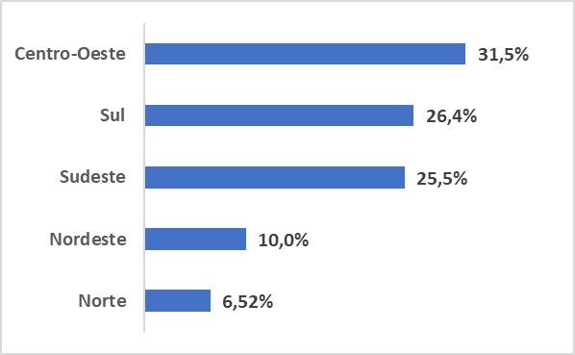

Os dados regionais continuam mostrando a liderança do Centro Oeste, com um valor da produção de R$ 182,7 bilhões, seguida pelo Sul, R$ 153,0 bilhões, Sudeste, R$ 147,9bilhões, Nordeste, R$ 57,7 bilhões, e Norte, R$ 37,8 bilhões.